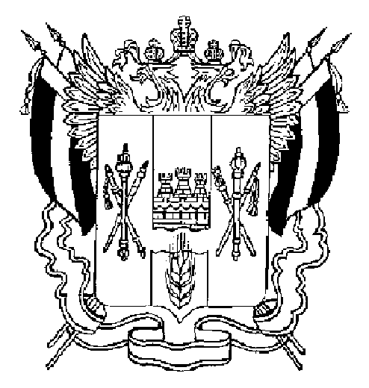

СОБРАНИЕ ДЕПУТАТОВ МАТВЕЕВО-КУРГАНСКОГО РАЙОНА

Ростовской области

Р Е Ш Е Н И Е

20 сентября 2010 г. | № 46 | п. Матвеев Курган

О внесении изменений в решение Собрания депутатов Матвеево-Курганского района от 29.09.2009 № 357

В соответствии с Федеральными законами от 06.10.2003 №131-Ф3 «Об общих принципах организации самоуправления в Российской Федерации», от 13.03.2006 № 38-ФЗ «О рекламе», от 01.06.2005 № 53-ФЗ «О государственном языке Российской Федерации», в целях предупреждения нарушения законодательства о рекламе, а также пресечения фактов несоблюдения установки рекламных конструкций требованиям технического регламента, Собрание депутатов Матвеево-Курганского района
РЕШИЛО:
1. Внести в решение Собрания депутатов Матвеево-Курганского района от 29.09.2009 № 357 «Об утверждении Положения о порядке размещения средств наружной рекламы и рекламных конструкций на территории Матвеево-Курганского района» следующие изменения:
1.1. В пункте 3.3. слова «отдел социально-экономического развития, торговли и бытового обслуживания Администрации Матвеево-Курганского района» заменить словами «сектор архитектуры и градостроительства»;
1.2. Пункт 3.8. исключить.
2. Настоящее решение вступает в силу со дня его официального
опубликования.
3. Контроль за исполнением решения возложить на Молчанова Л.С.- председателя постоянной комиссии по строительству, благоустройству, транспорту, связи, коммунальному хозяйству и торговле, заместителя Главы
Администрации района Азарова А.В.

Глава Матвеево-Курганского района А.А. Рудковский

